Мотивация к обучению представляет собой процесс, стимулирующий учащихся к активному овладению знаниями, к плодотворной познавательной деятельности.
Потеря мотивации к обучению со стороны обучающегося представляет собой одно из самых часто встречающихся преград в учебной деятельности. В результате процесс обучения начинает вызывать все большие трудности, формируется нежелание сосредотачиваться на процессе обучения. Это сказывается негативно на процессе обучения. При отсутствии мотивации к обучению сама цель обучения утрачивает смысл. Вместе с тем существует целый ряд приемов и методов, которые способны поднять интерес к учебе, активизировать его.
Детей в 8 классе уже привлекает больше не учебная деятельность, а коммуникация со сверстниками, хобби и личные интересы, также им кажется, что экзамены в формате ОГЭ еще далеко, поэтому мотивировать детей учиться становится сложнее.
Наглядность является действенной формой работы для обучающихся, так как у детей хорошо развито наглядно-образное мышление и им легче воспринимать информацию визуально.
С помощью игровых моментов даже в 8 классе можно вовлекать детей в учебный процесс
Исходя из вышесказанного нами были проведены уроки, в которых использовалась наглядность и интерактивные игровые моменты.
Геометрия - урок открытия новых знаний, тема теорема Фалеса – доказательство и чертеж выглядят таким образом –
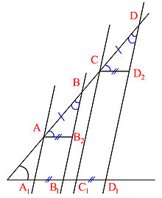
Мы провели данный урок у двух из трех 8 классов иначе –
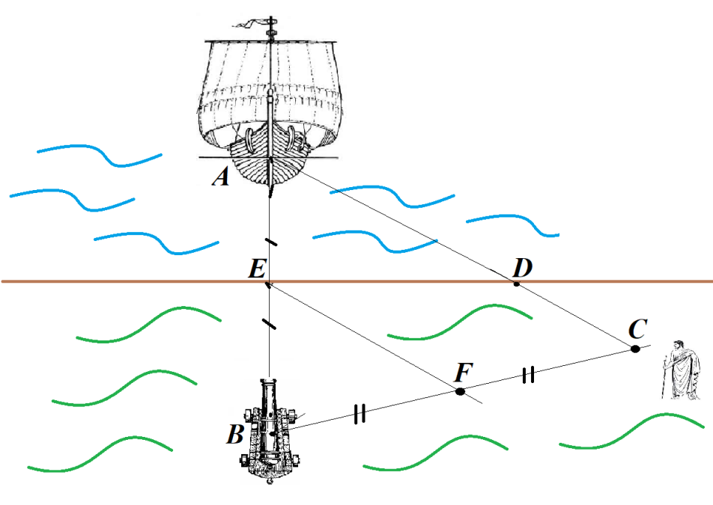
На следующем уроке именно эти обучающиеся смогли сами объяснить теорему Фалеса, большей части другого, третьего класса, тема осталась сложна и непонятна.
2 пример – это урок алгебры, урок закрепления полученных знаний – решение систем неравенств.
Урок был красочным, путешествие по осеннему Екатерининскому парку, с помощью систем неравенств отвечали на вопрос – высота деревьев осеннего парка, затем было путешествие по достопримечательностям Екатерининского парка в групповой форме работы
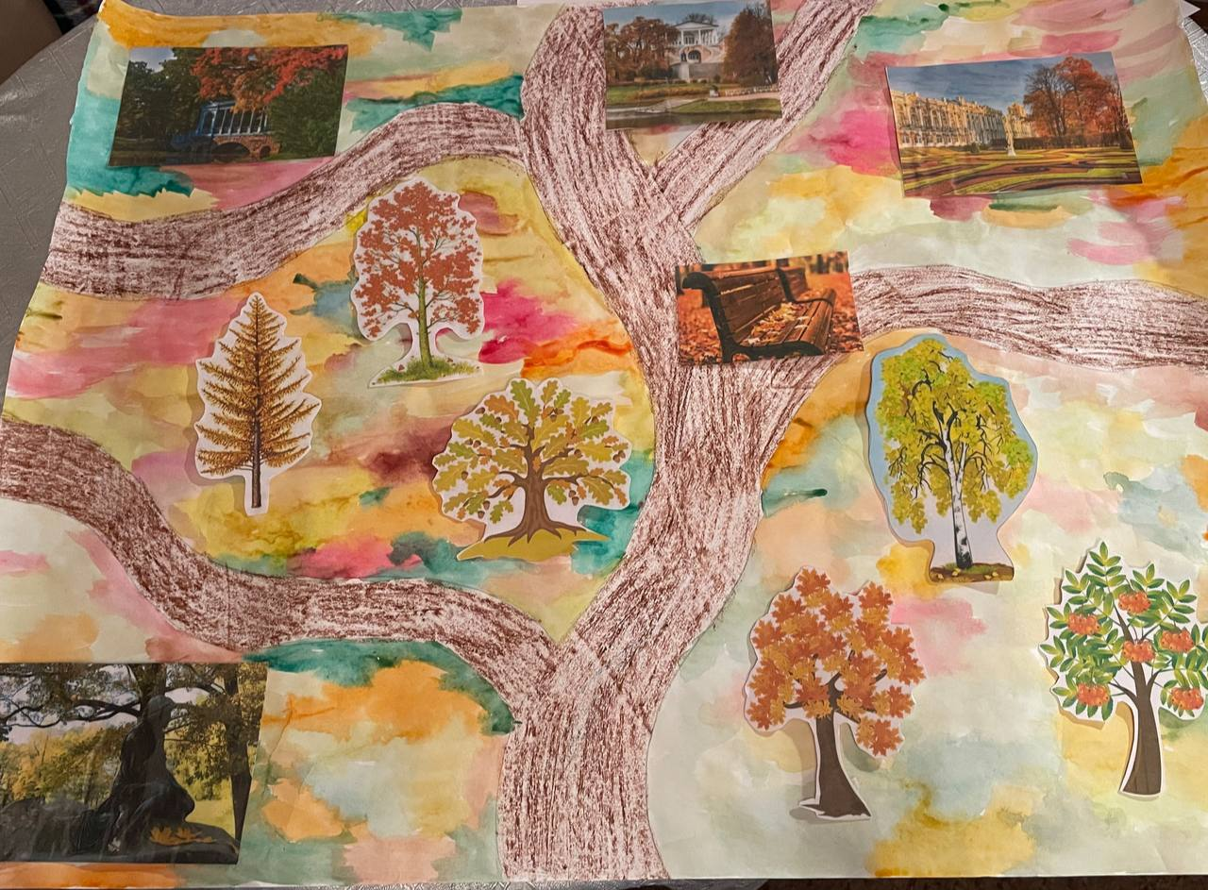
Игра Бинго – может применяться не только на уроках математики но и в других предметных областях.
Так же в данный урок была включена физ.-минутка для глаз и верхнего плечевого пояса.
- Отрывок урока - перед глазами красивая скамейка. Присядем на неё и немножко отдохнём. Повернём голову вправо влево, закроем глаза и представим, что мы на свежем воздухе в парке, отдыхаем, поют птички, небо голубое. Запах осени свежий и приятный.
Мы посидели на этой скамеечке, отдохнули. Надо опять возвращаться на урок алгебры…
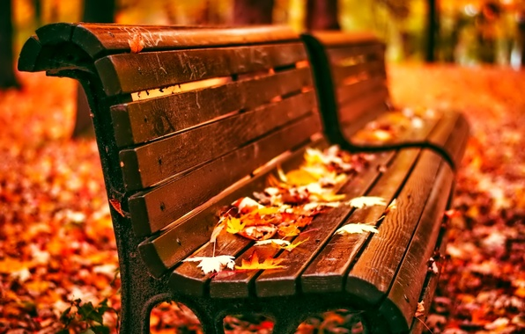
А также в конце урока – рефлексия.
Нами были сделаны выводы о том, что наглядные формы работы эффективно влияют на мотивацию и заинтересованность детей в получении знаний.

